**Visitez le Vieux-Prešov!**

**Le quartier historique est dans le centre de Prešov et elle est très ancient. Pour voir le centre et le place, vous pouvez prendre le bus ou vous pouvez marcher à pied. Mais vous ne pouvez pas prendre la voiture. C’est interdit!**

**Visitez ses églises, ses musées et vous allez être super content! Vous pouvez manger dans ses restaurant, acheter dans ses magasines et visiter ses historiques monuments!**

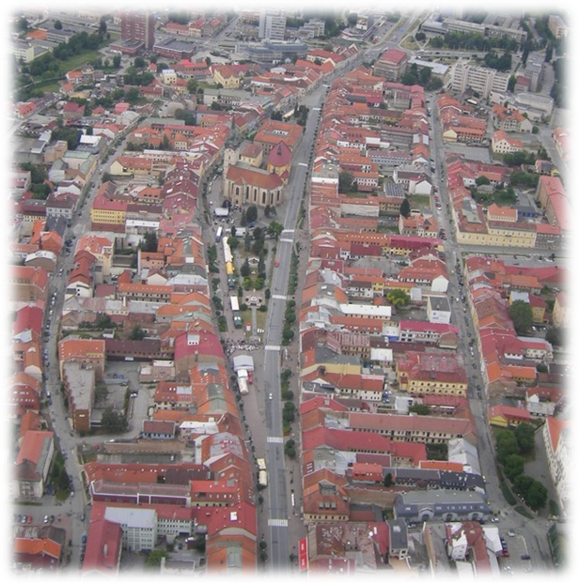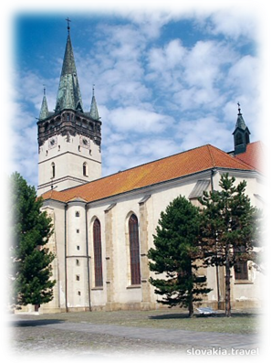

**Vous pouvez visiter la cathédrale de saint Nicolas! Les gens viennent prier ici. C’est grande église á Prešov et elle est très belle.**

**La bière est traditionnele boisson dans la Prešov. Šariš est une petite ville, n’est pas loin de Prešov. La bière Šariš est magnifique! Vous pouvez déguster la bière dans les places avec l’inscription “Šariš“.**

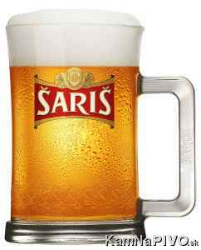

**La fontaine de Neptune**

**Découvrez la relaxation dans le centre de Prešov. Vous pouvez aller dans le parc et visitez la belle fontaine avec la statue de Neptune – Le roi des mers**

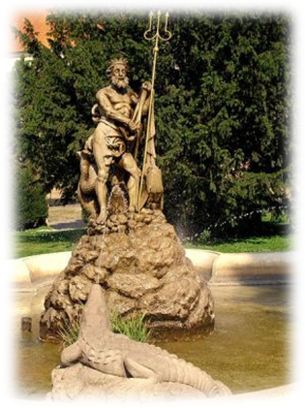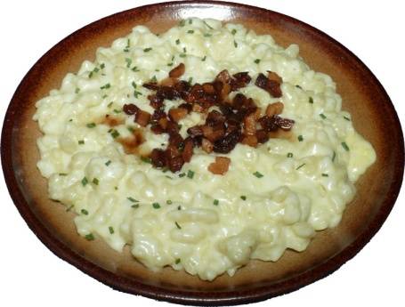

**N’oubliez pas de goûter “Bryndzové Halušky“! - traditionnel manger en Slavaquie. Ce sont des quenelles avec spécial fromage. Elles sont très délicieux!**

**N’attendez pas et visitez son quartier historique maintenant!**